宁波大学信息学院
实验报告

实验课程名称： 汇编语言与接口设计
学 院： 信息学院
专 业： 计算机科学与技术
指 导 教 师： 陈瑜
报告人姓名： 朱文豪 学号： 216001309
班 级： 计算机一班
学 期： 大三上学期

信息学院实验中心制

实验
成绩

实验项目名称 | D/A 转换实验
一、实验目的和要求
1. 学习数/模转换的基本原理；
2. 掌握D/A的使用方法；
3. 消化D/A的两个实验（锯齿波和方形波）；
4. 编写程序，实现梯形波。
二、实验设备：
- PC机一台，TD-PITE实验装置或TD-PITC实验装置一套。
三、实验方法（原理、流程图）
D/A转换器是一种将数字量转换成模拟量的器件，其特点是：接收、保持和转换的数字信息，不存在随温度、时间漂移的问题，其电路抗干扰性较好。大多数的D/A转换器接口设计主要围绕D/A集成芯片的使用及配置响应的外围电路。TLC7528是8位、并行、两路电压型输出数字-模拟转换器。其主要性能参数如表1示，引脚如图1所示。
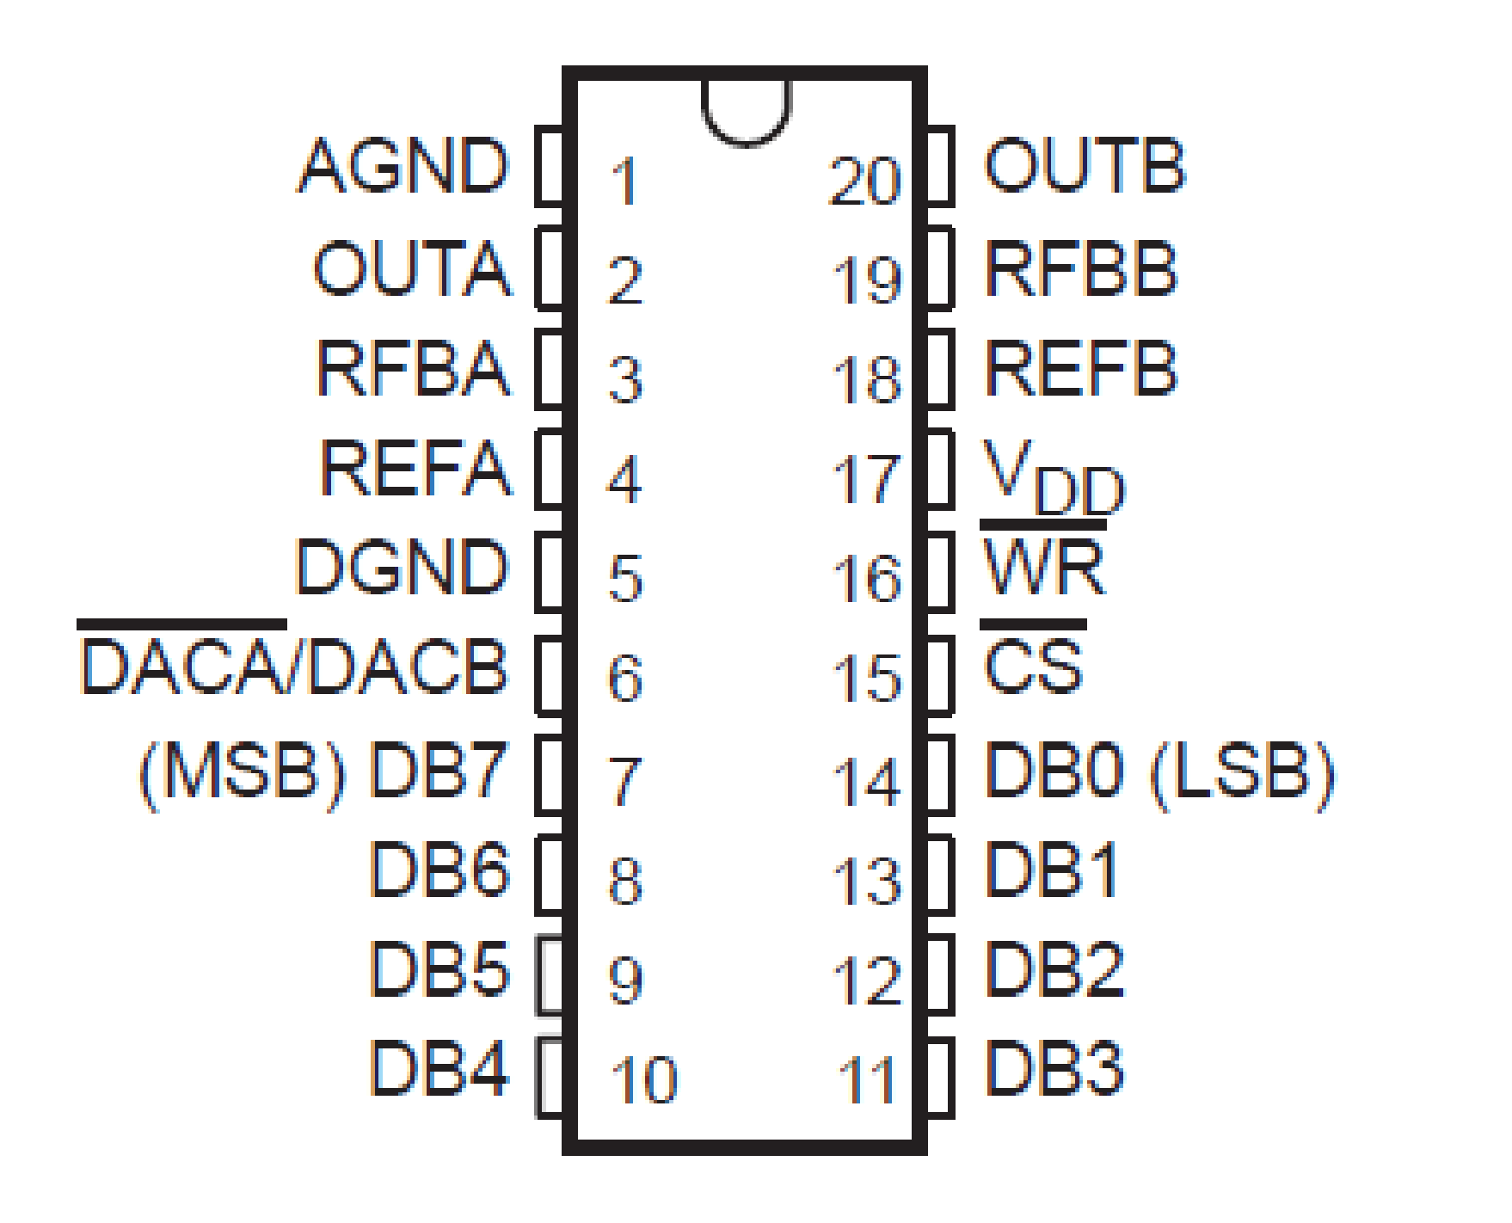
图 1 TLC7528 引脚图
表 1 TLC7528
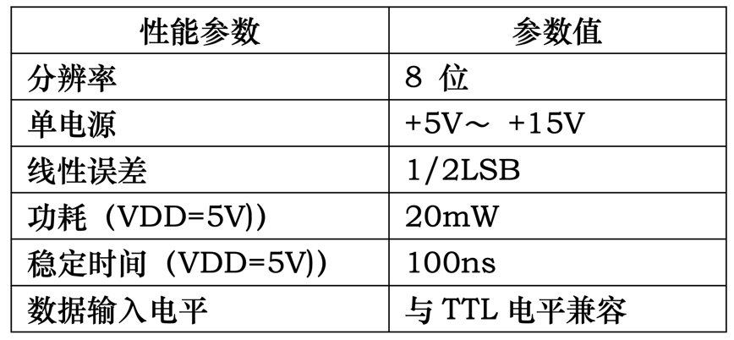
D/A转换单元实验电路图如图2所示:
数模转换单元
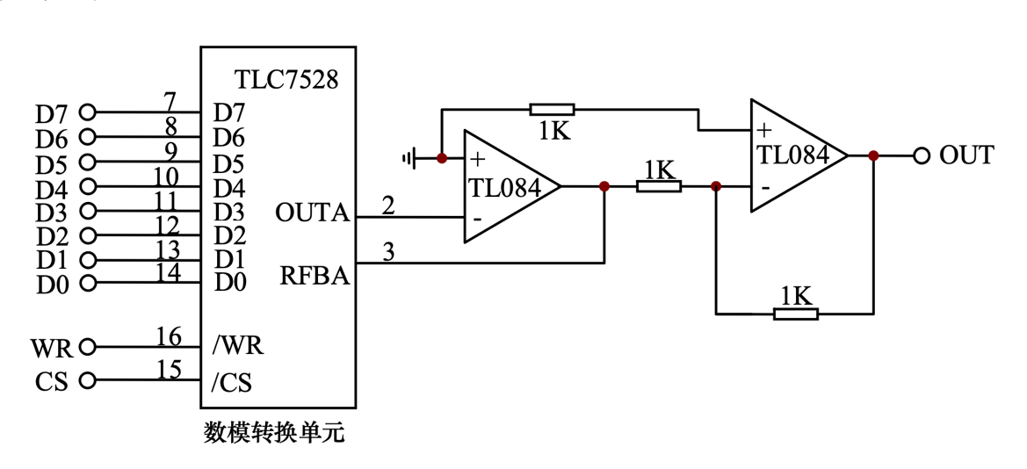
图 2 D/A转换单元原理图
数模转换单元采用 TLC7528 芯片，它是 8 位、并行、两路、电压型输出数模转换器。其主 要参数如下:转换时间 100ns，满量程误差 1/2 LSB，参考电压‐10V ~ +10V，供电电压+5V~ +15V， 输入逻辑电平与 TTL 兼容。输入数字范围为 00H~FFH，80H 对应于 0V，输出电压为 ‐5V ~ +4.96V。
四、实验过程、步骤及内容
首先我们先根据接线图完成接线工作：
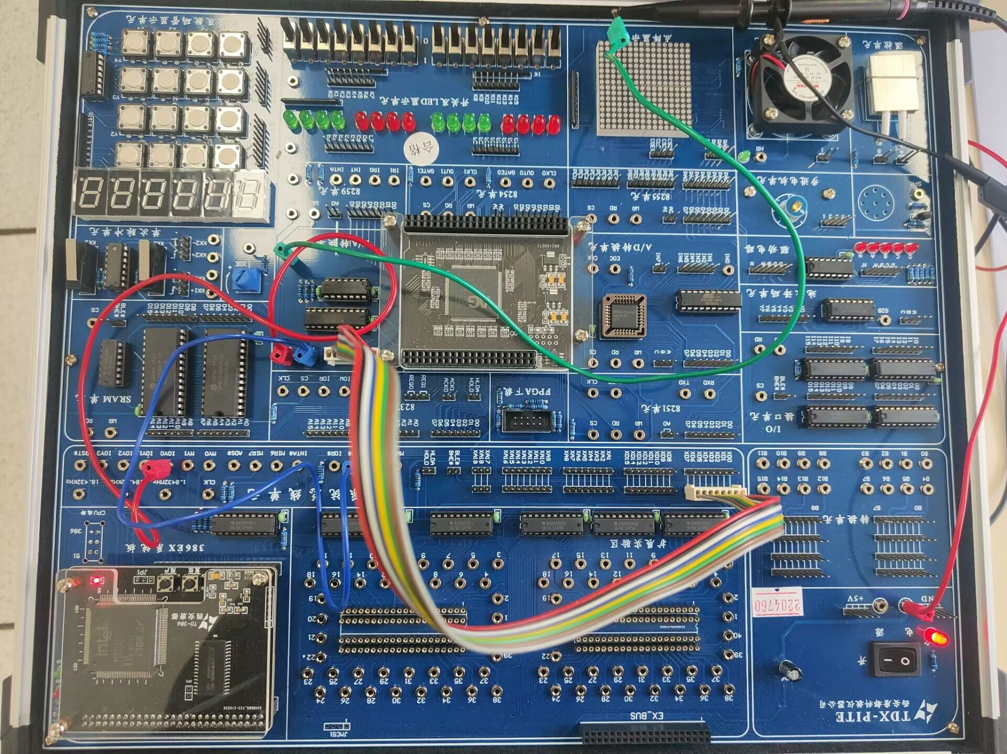
然后完成接线之后，我们思考如何实现代码的逻辑，首先我们实验是要完成的是矩形波，我们考虑矩形波其实就是升一段平一段降一段以此往复，考虑设计代码逻辑，那么我们就是做三个循环。
循环1：持续上升
循环2：维持电压
循环3：持续下降
其实每个代码的思路都是差不多的，然后让我们用Delay函数来控制延时即可。
所以代码如下：
- IOY0 EQU 0600H
- DA1 EQU IOY0+00H*2

- CODE SEGMENT
- ASSUME CS:CODE
- START: MOV AX, 00H ; 产生梯形波
- MOV DX, DA1
- MOV CX, 0FFH
- Yukimi: OUT DX, AL
- CALL DELAY2
- INC AL
- LOOP Yukimi
- MOV CX, 70H
- ZWH: OUT DX, AL
- CALL DELAY
- LOOP ZWH
- MOV CX, 0FFH
- YukimiS: OUT DX, AL
- CALL DELAY2
- DEC AL
- LOOP YukimiS
- MOV CX, 70H
- AA13: OUT DX, AL
- CALL DELAY
- LOOP AA13
- JMP AA1
- ;---------------
- DELAY: PUSH CX
- MOV CX,03F00H
- AA2: PUSH AX
- POP AX
- LOOP AA2
- POP CX
- RET
- ;---------------
- DELAY2: PUSH CX
- MOV CX,0FFFFH
- AA3: PUSH AX
- POP AX
- LOOP AA2
- POP CX
- RET
- ;---------------

- CODE ENDS
- END START
这段代码是生成梯形波的，其实方波和锯齿波思路是差不多的，而且都是子梯形的子部分，就不赘述了。

五、实验数据（现象）处理分析
锯齿波：
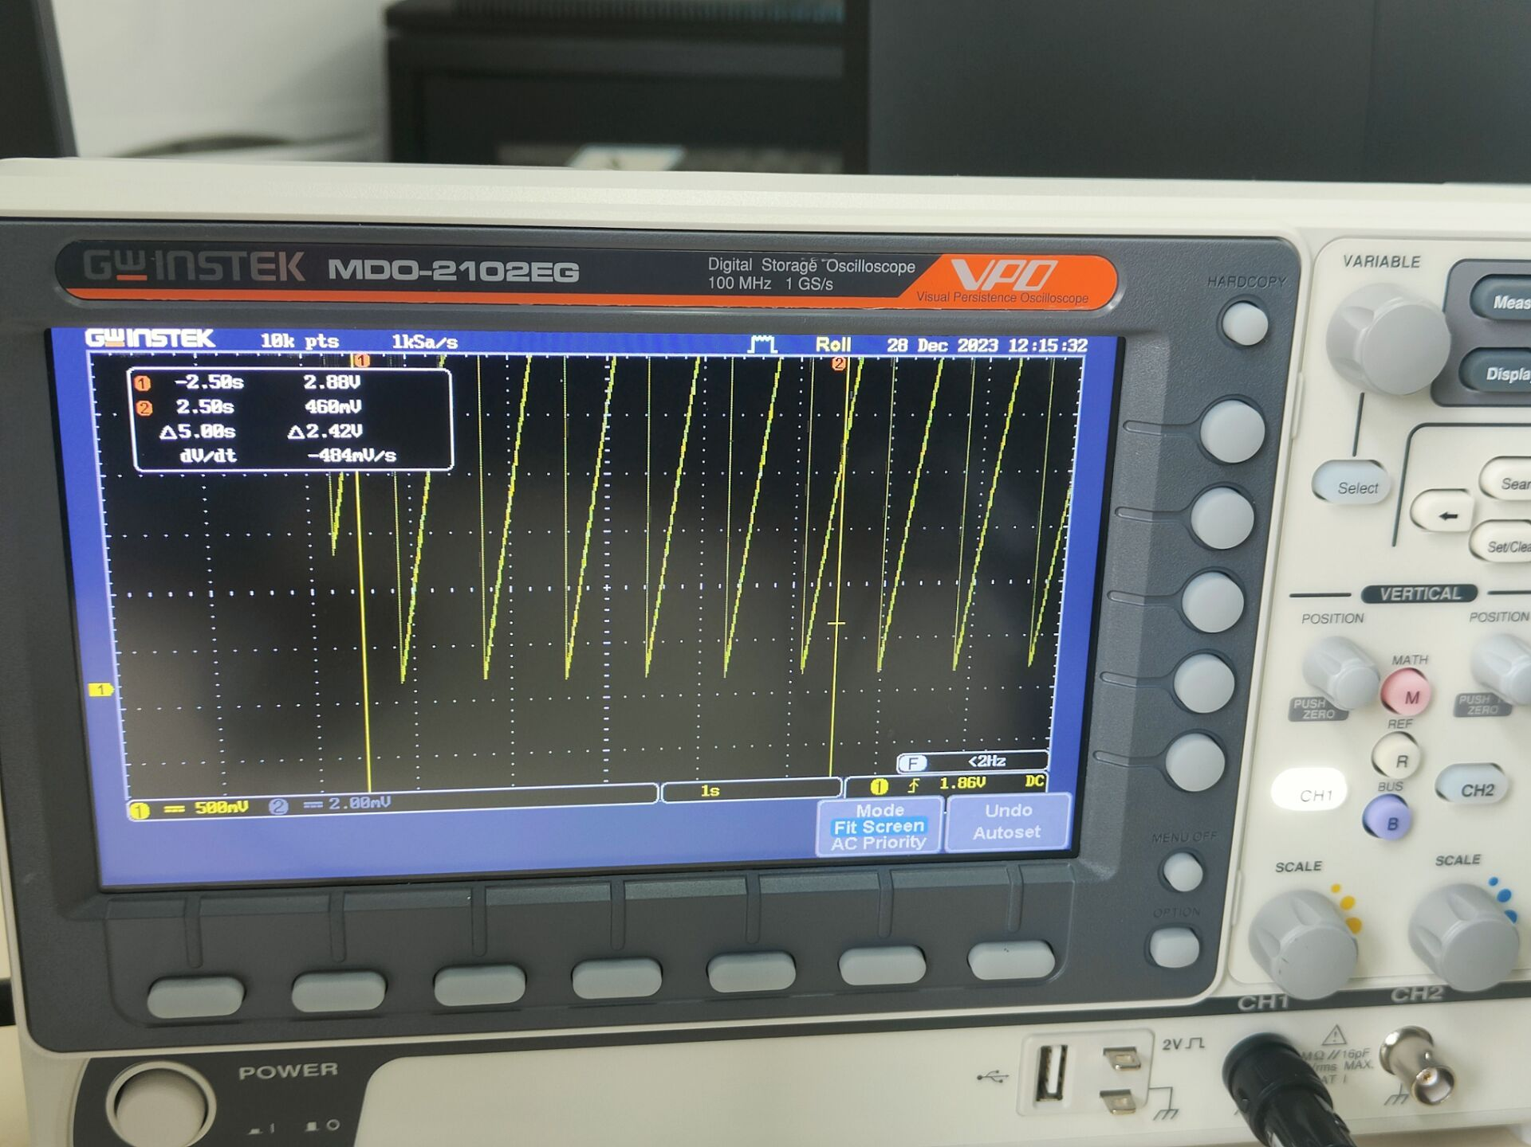
方波：
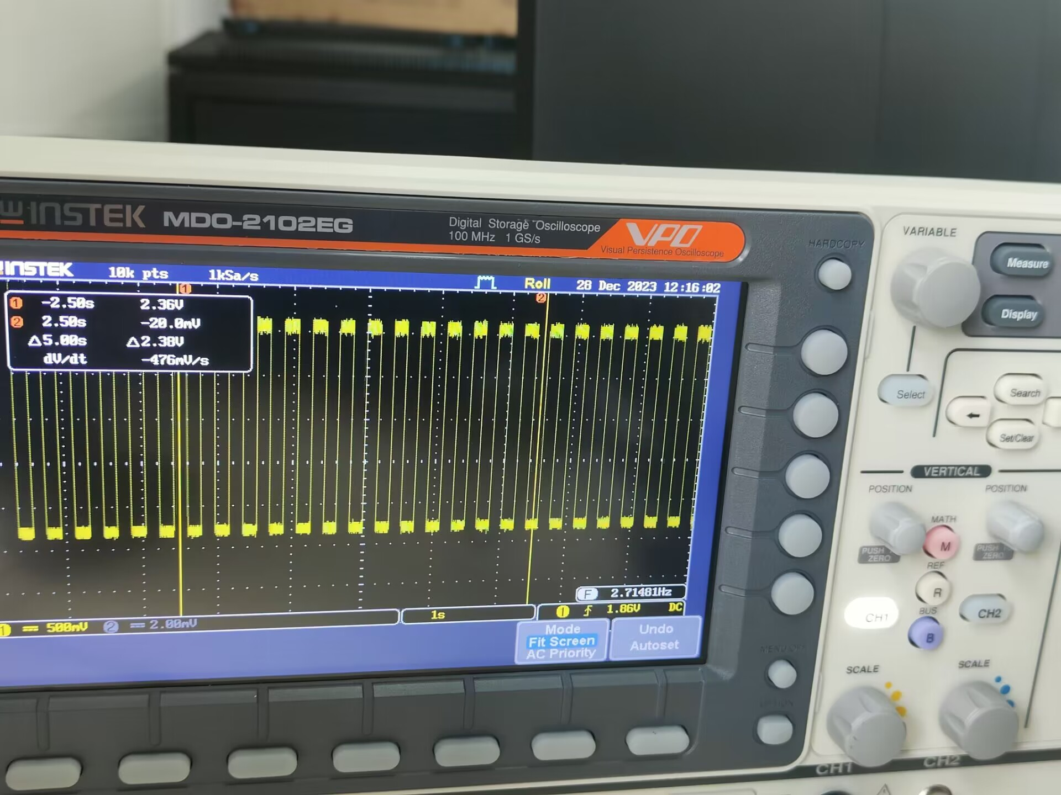
梯形波：
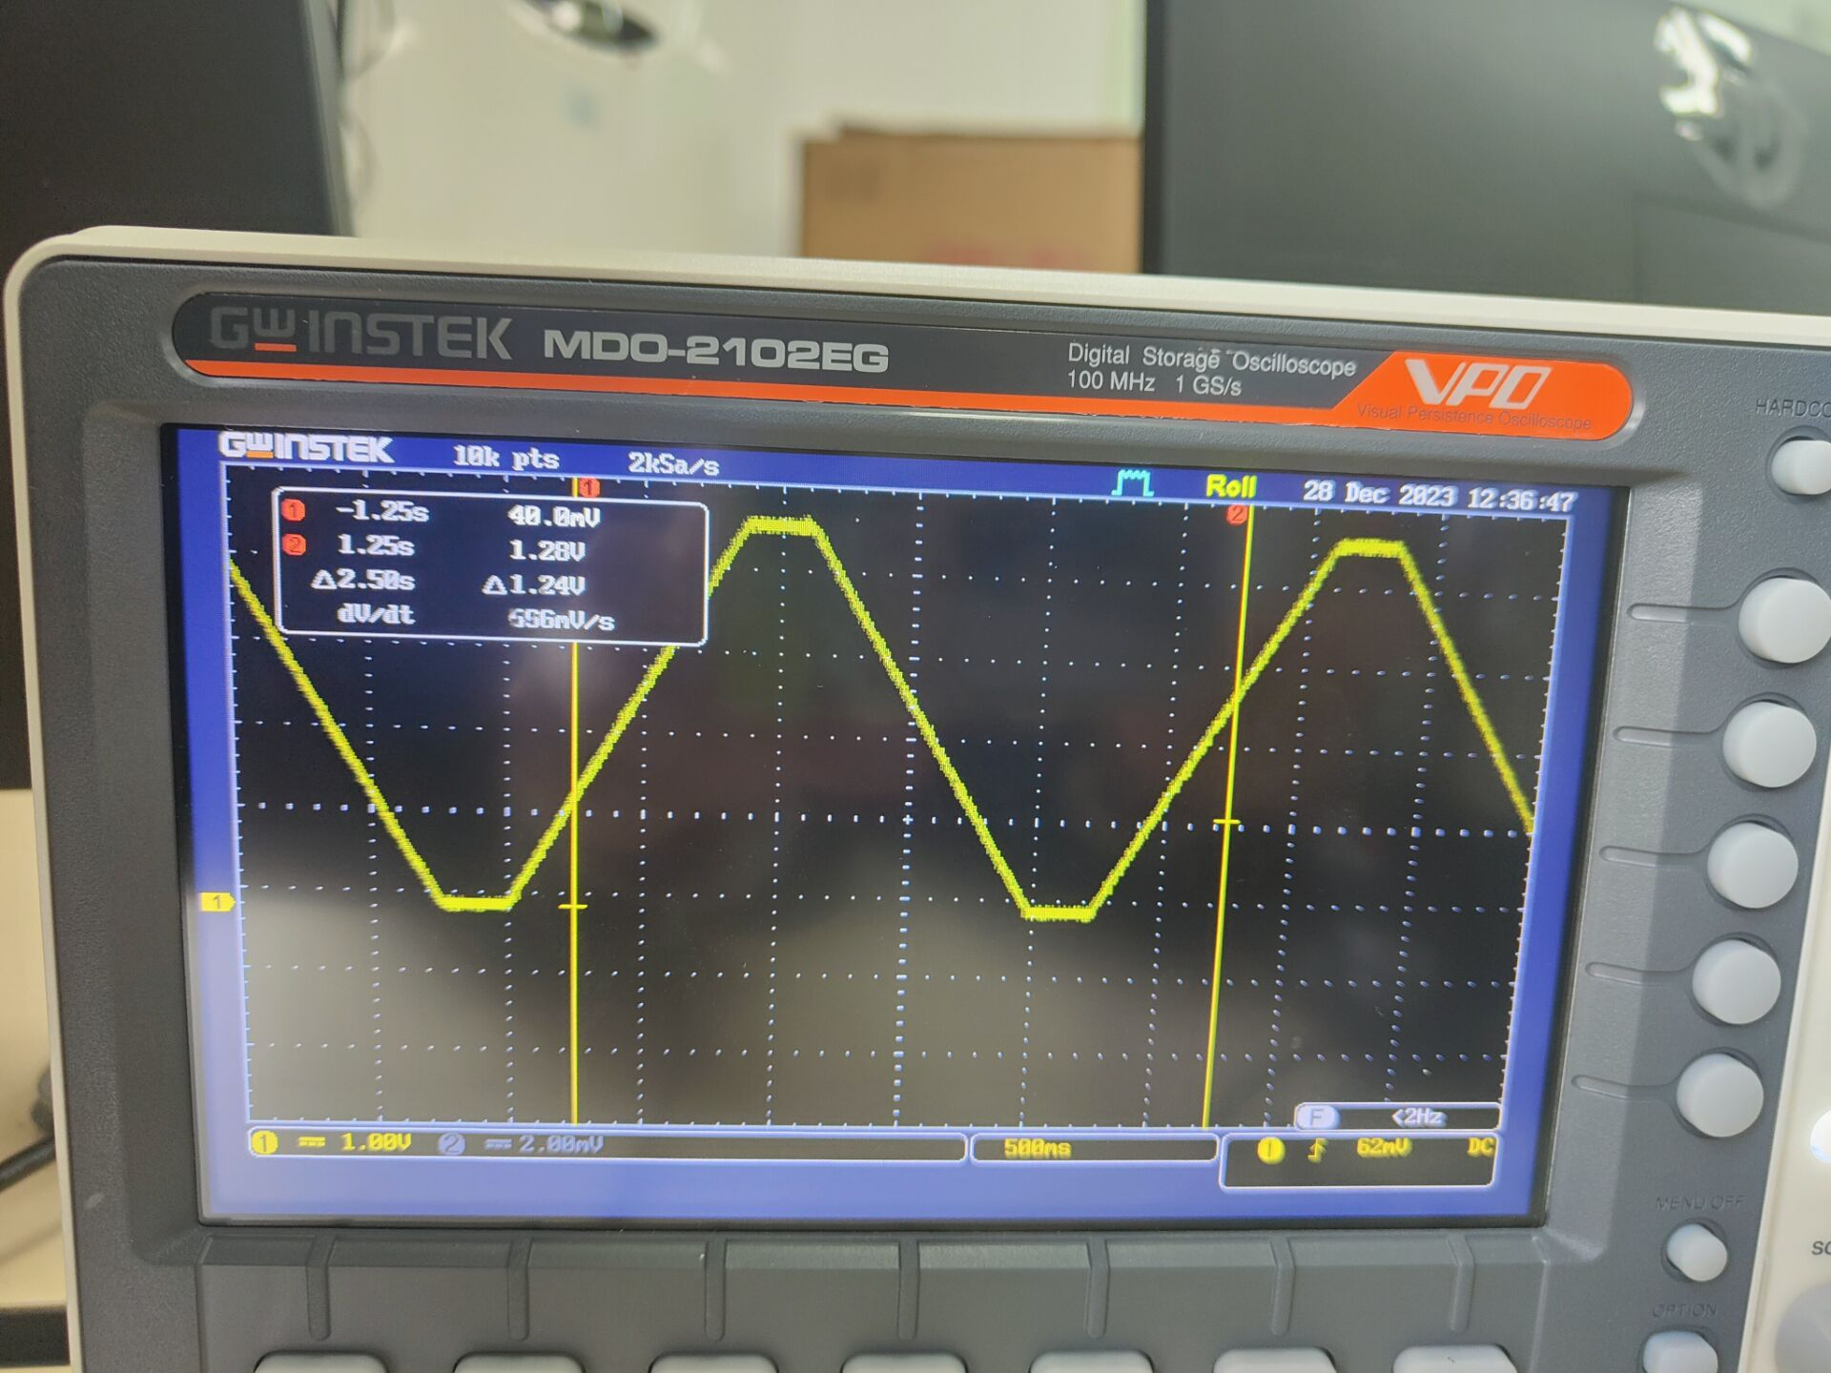

六、实验结论：
在这次实验中，我对D/A转换器的工作原理有了更深入的理解。刚开始进行实验时，我遇到了一些困难。因为我一开始不清楚D/A转换的输入数据应该是多少。通过向实验指导老师请教，我一下子就明白了。在获取了正确的输入数据信息后，我顺利完成了实验。理解了输入数据的细节之后，我的实验进展得到了极大的改善，最终取得了令人满意的结果。这次经历不仅让我对D/A转换器的操作有了更深刻的认识，还锻炼了我的问题解决能力。在实验过程中，我学到了关于D/A转换的基本原理和操作步骤，包括将数字信号转换为模拟信号的过程。通过调整输入数据，我成功地输出了预期的波形，这进一步巩固了我对D/A转换器工作原理的理解。

七、指导教师批阅意见：

成绩评定：

指导教师签字：
年 月 日
八、备注：
注：报告内的项目或内容设置，根据实际情况可加以调整和补充，写不下可另附一页。

